Verwey-Het verlaten huis
Gedicht van de Week
Week 24- 2018
www.arspoetica.nl

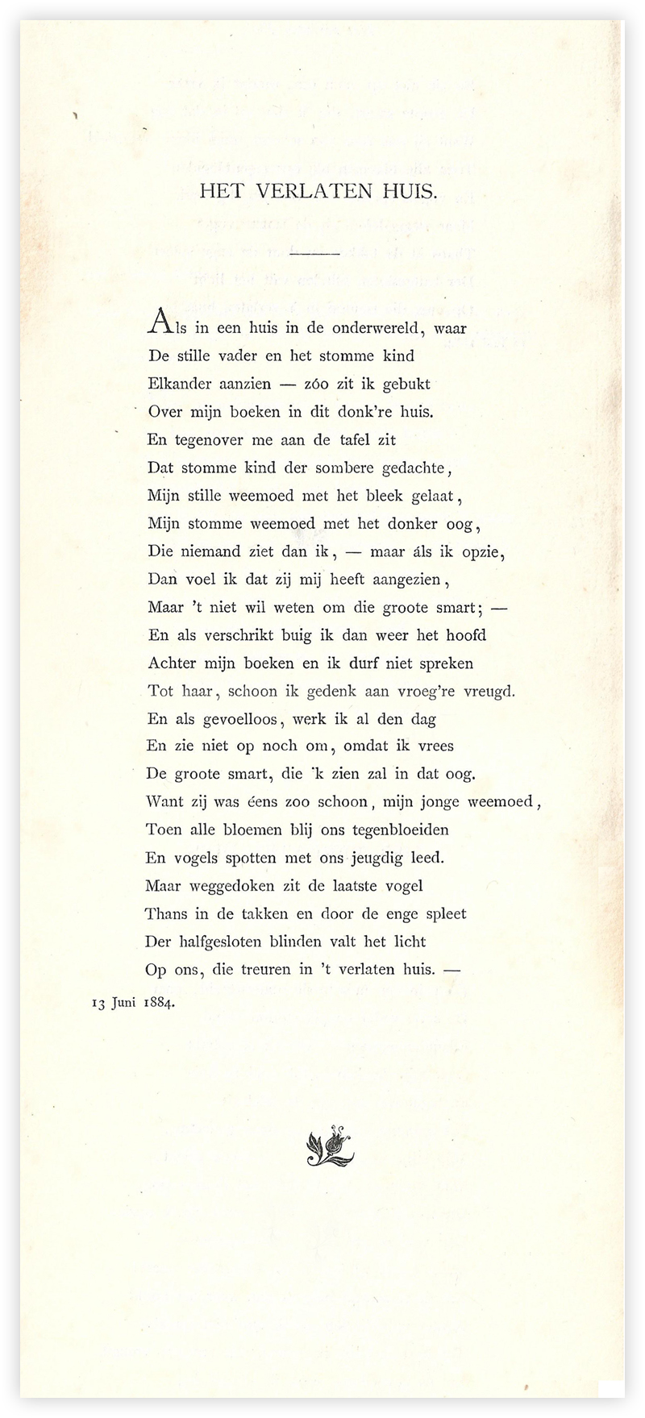

Al twee keer eerder mochten we dichter van deze week ontvangen en wel in week 37-2013 en week 45-2017. Toen werd zijn verhouding met Kloos genoemd en zijn plaats in de Nederlandse letteren aangestipt.
Nu is Albert Verwey (1865-1937) op verzoek aanwezig met een gedicht over een liefde die voorbij is en vergeleken wordt met een huis waarin de dichter alleen verblijft. Of hij daarmee verwijst naar een feitelijke gebeurtenis is mij niet bekend. Hij probeert door werken zijn verdriet te vergeten. Op enkele plaatsen krijgt men de indruk dat Verwey met “zij” verwijst naar zijn weemoed, maar dat woord is mannelijk en zo’n vergissing zal hij wel niet maken. Naar mijn mening stelt hij “weemoed” dan gelijk aan zijn geliefde.
De grote liefde van Verwey was Kitty van Vloten met wie hij zich in 1888 verloofde en in 1890 trouwde. Zij was de dochter van de zeer veelzijdige en eigenzinnige Johannes van Vloten, die publiceerde over de meest uiteenlopende onderwerpen. Over hem schreef een van Verweys kinderen een biografie. Andere dochters van Johannes waren gehuwd met Frederik van Eeden en Willem Witsen.
Het gedicht is afkomstig uit het debuut van Verwey “Persephone en andere gedichten” (1885)

